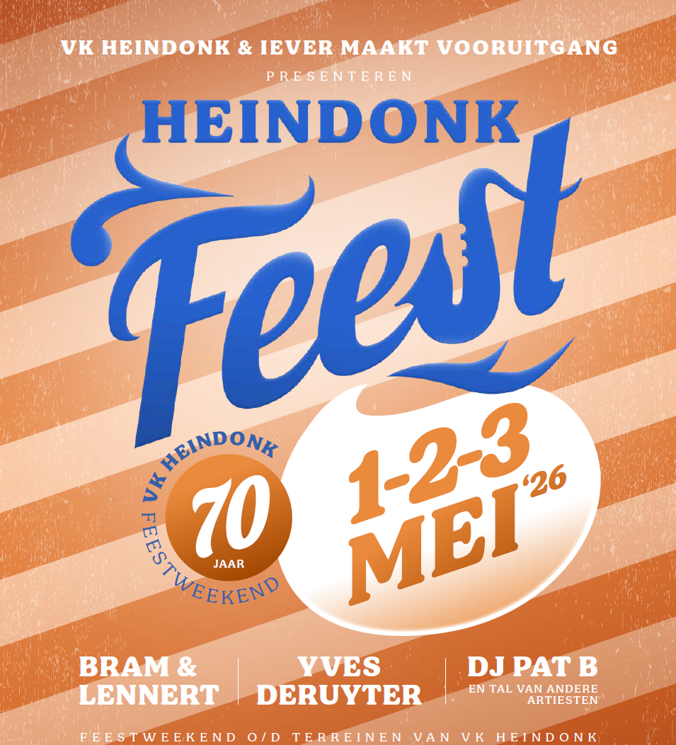


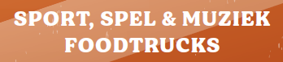

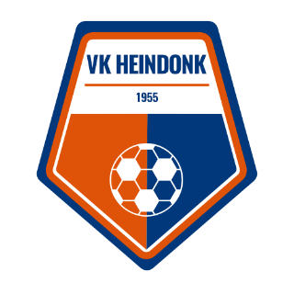
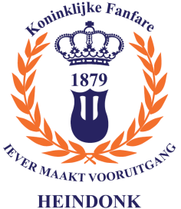
Sponsordossier

Beste sponsor,
Heindonk Feest!
Van 1 tot en met 3 mei bundelen twee vaste waarden uit het Heindonkse verenigingsleven hun krachten voor een uniek 3-daags evenement: Koninklijke Fanfare Iever Maakt Vooruitgang vzw en VK Heindonk, dat dit jaar met trots zijn 70-jarig bestaan viert. Drie dagen lang staat Heindonk in het teken van sport, muziek, ontmoeting en beleving, met een programma dat generaties verbindt en sterk lokaal verankerd is.
Het evenement wordt op vrijdag op gang getrapt met een voetbaltornooi dat sport en sfeer naadloos combineert. Tijdens het tornooi zorgen DJ’s de hele dag door voor muziek en ambiance in en rond de feesttent. Deze unieke mix van sport en entertainment zorgt meteen voor een dynamische start van het weekend. Doorheen de dag en avond staan diverse foodtrucks klaar om alle aanwezigen te voorzien van kwalitatief en gevarieerd streetfood. Na afloop van het sportieve gedeelte gaat het feest onverminderd verder met de Extra Time Party, waar lokaal DJ-talent DJ A.R.N., Aghatixx, DJ Dino, Jonas Van Opstal en bekende namen zoals Yves De Ruyter en Pat B zorgen voor een avond vol energie en ambiance.
Op zaterdag nodigen wij vijf bevriende muziekverenigingen uit op de Fanfarefeesten, wat zorgt voor een gevarieerd muzikaal programma en een sterke verbondenheid tussen verenigingen uit de regio. Daarnaast organiseren we het WK kubben, een laagdrempelig en gezellig tornooi waarmee we bewust een breder publiek willen aanspreken. Overdag is er ook een uitgebreide familienamiddag met o.a. een groot springkasteel, levende tafelvoetbal en voetbaldarts. Ook op zaterdag zorgen foodtrucks voor een aantrekkelijk culinair aanbod. ’s Avonds wordt de feestdag afgesloten met live-optredens van De Jaargetijden, Eigen Kweek en als afsluiter Bram & Lennert. DJ Sjekke rijgt de avond aaneen met de nodige sfeermuziek.
Op zondag sluiten we het weekend af met een gezellige brunch en een bijzondere galawedstrijd voetbal tussen oude gloriën van VK Heindonk en een ploeg van BV’s. Tijdens en na de wedstrijd zorgen we nog voor de innerlijke mens met de aanwezigheid van een foodtruck. We eindigen de dag met een veiling van de wedstijdshirts. Een deel van de opbrengst van deze dag wordt geschonken aan het goede doel.
Met dit driedaags evenement willen wij mensen samenbrengen, lokale verenigingen versterken en bedrijven de kans geven zich zichtbaar te verbinden aan een gedragen, kwalitatief en verbindend initiatief in het hart van Heindonk. Wij nodigen u graag uit om samen met ons mee te bouwen aan dit bijzondere feestweekend.
Voor sponsors voorzien wij verschillende VIP-arrangementen, gaande van overkoepelende formules voor het volledige weekend tot single-day VIP pakketten. Op die manier kan elke partner op maat instappen en genieten van extra zichtbaarheid, hospitality en netwerkmogelijkheden in een warme en positieve setting.
Met vriendelijke groeten,
VK Heindonk en KF Iever Maakt Vooruitgang vzw

Evenement sponsor – Heindonk Feest!
Hoofdsponsor “You are GOLD”
In dit pakket geniet u van volgende faciliteiten:
- VIP Party-tafel met duidelijke naamsvermelding op vrijdag, inclusief 12 toegangskaarten en 3 flessen champagne
- VIP Party-tafel met duidelijke naamsvermelding op zaterdag, inclusief 12 toegangskaarten en 3 flessen champagne
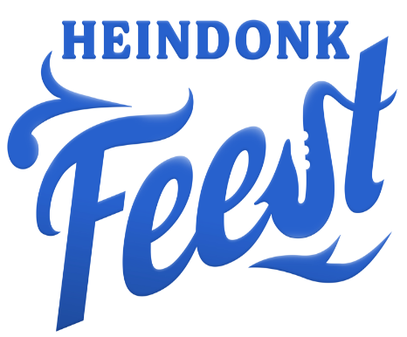
- Sponsortafel met duidelijke naamsvermelding op zondag, inclusief brunch voor 12 personen, 3 flessen champagne en 12 toegangskaarten voor de galawedstrijd
- Bedrijfslogo of -advertentie op (digitale) poster & flyer
- Bedrijfslogo op alle communicatie
- Bedrijfslogo of -advertentie op het terrein en in de feesttent, inclusief:
  - 1 grote & 1 kleine banner op het terrein
  - 1 grote en 1 kleine banner in de feesttent
(wij zorgen voor de banners)
- Bedrijfslogo op de website
- Vermelding op de breekmunten tijdens het evenement
- Dedicated post op social media waarin uw bedrijf specifiek wordt bedankt
Prijs van het pakket als Hoofdsponsor “You are GOLD” : € 5.000,-

Evenement sponsor – Heindonk Feest!
Hoofdsponsor “SILVER”
In dit pakket geniet u van volgende faciliteiten:
- VIP Party-tafel met duidelijke naamsvermelding op vrijdag, inclusief 8 toegangskaarten en 2 flessen champagne
- VIP Party-tafel met duidelijke naamsvermelding op zaterdag, inclusief 8 toegangskaarten en 2 flessen champagne
- Sponsortafel met duidelijke naamsvermelding op zondag, inclusief brunch voor 8 personen, 2 flessen champagne en 8 toegangskaarten voor de galawedstrijd
- Bedrijfslogo of -advertentie op het terrein en in de feesttent, inclusief:
  - 1 grote banner op het terrein
  - 1 kleine banner in de feesttent
(wij zorgen voor de banners)
- Bedrijfslogo op de website
- Dedicated post op social media waarin uw bedrijf specifiek wordt bedankt
Prijs van het pakket als Hoofdsponsor “SILVER” : € 2.500,-

Evenement sponsor – Heindonk Feest! – Sponsor “VIP Weekend”
In dit pakket geniet u van volgende faciliteiten:
- VIP Party-tafel met duidelijke naamsvermelding op vrijdag, inclusief 4 toegangskaarten en 1 fles champagne
- VIP Party-tafel met duidelijke naamsvermelding op zaterdag, inclusief 4 toegangskaarten en 1 fles champagne
- Sponsortafel met duidelijke naamsvermelding op zondag, inclusief brunch voor 4 personen, 1 fles champagne en 4 toegangskaarten voor de galawedstrijd
- Bedrijfslogo op de website
- Non-dedicated post op social media waarin uw bedrijf specifiek wordt bedankt
Prijs van het pakket als Sponsor “VIP Weekend” : € 1.000,-
Evenement sponsor – Heindonk Feest! – Sponsor “VIP Party Friday & Saturday”
In dit pakket geniet u van volgende faciliteiten:
- VIP Party-tafel met duidelijke naamsvermelding op vrijdag, inclusief 4 toegangskaarten en 1 fles champagne
- VIP Party-tafel met duidelijke naamsvermelding op zaterdag, inclusief 4 toegangskaarten en 1 fles champagne
- Bedrijfslogo op de website
- Non-dedicated post op social media waarin uw bedrijf specifiek wordt bedankt
Prijs van het pakket als Sponsor “VIP Party Friday & Saturday” : € 500,-

Evenement sponsor – Heindonk Feest! – Sponsor “VIP Friday”
In dit pakket geniet u van volgende faciliteiten:
- VIP Party-tafel met duidelijke naamsvermelding op vrijdag, inclusief 4 toegangskaarten en 1 fles champagne
- Bedrijfslogo op de website
- Non-dedicated post op social media waarin uw bedrijf specifiek wordt bedankt
Prijs van het pakket als Sponsor “VIP Friday” : € 300,-

Evenement sponsor – Heindonk Feest! – Sponsor “VIP Saturday”
In dit pakket geniet u van volgende faciliteiten:
- VIP Party-tafel met duidelijke naamsvermelding op zaterdag, inclusief 4 toegangskaarten en 1 fles champagne
- Bedrijfslogo op de website
- Non-dedicated post op social media waarin uw bedrijf specifiek wordt bedankt
Prijs van het pakket als Sponsor “VIP Saturday” : € 300,-
Evenement sponsor – Heindonk Feest! – Sponsor “VIP Sunday”
In dit pakket geniet u van volgende faciliteiten:
- Sponsortafel met duidelijke naamsvermelding op zondag, inclusief brunch voor 4 personen, 1 fles champagne en 4 toegangskaarten voor de galawedstrijd
- Bedrijfslogo op de website
- Non-dedicated post op social media waarin uw bedrijf specifiek wordt bedankt
Prijs van het pakket als Sponsor “VIP Sunday” : € 500,-

Losse toegangskaarten
Losse toegangskaarten zijn verkrijgbaar via de website www.HeindonkFeest.be of via https://heindonk-feest.weticket.io/

